1，系列占比饼图
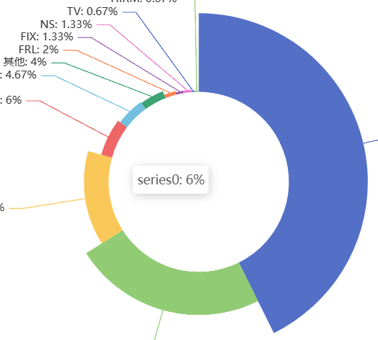
从上榜的top300可以看出来mg存在感之大，占比之多，mg凭借精细的内构和1/100不大不小的比例上榜40%，这跟万代在成立之际发售的mg数量之多有很大关系，hg虽然发售数量多于mg，但单薄的内构和素质不统一还是逊于mg，加上mg神物云集，众多牢玩家还是青睐于mg。
Rg由于问世较晚占比较少，早期rg使用的一体成型骨架问题颇多导致一众rg并没有在口碑上上胜过人海战术的hg和mg，但也初现端倪，rg近些年优秀的素质和麻雀虽小五脏俱全的优势有还是俘获了很多胶友的心。
Pg由于是年货，不列入讨论范围。

2，各个玩具比例的平均涨幅柱状图
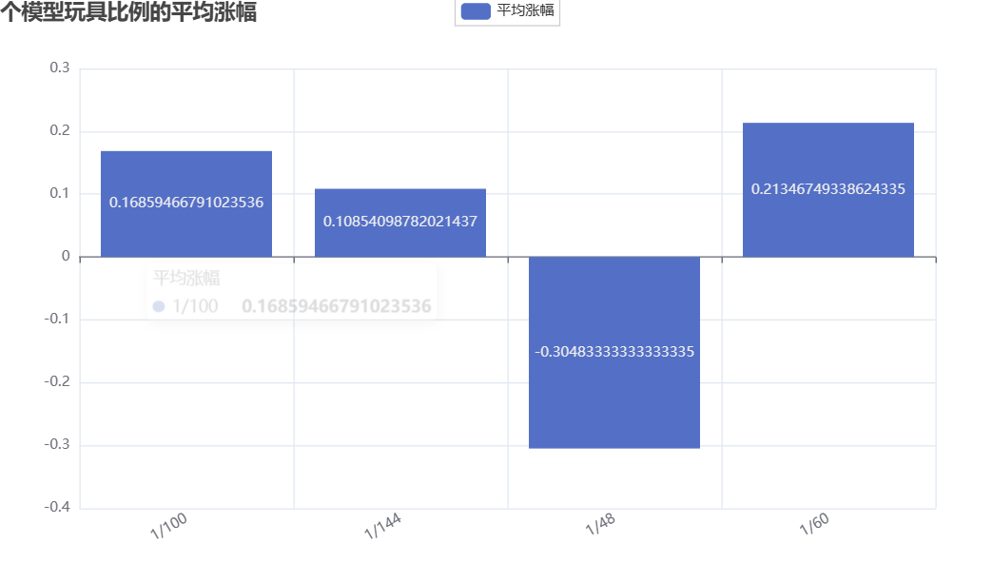
可以看出近些年来每个比例都有些许增长，1/48过于庞大的体积导致玩家并不买账，随即大跌特跌。
1/100和1/144比例的模型涨幅还是比较明显，从疫情以来的胶价水涨船高，让人感到意外的是pg大比例1/60出现了大幅增长，这和近些年来万代摆烂出换色骗钱大赚特赚潮哥钱有很大关系。

3，各个系列评分占比饼图
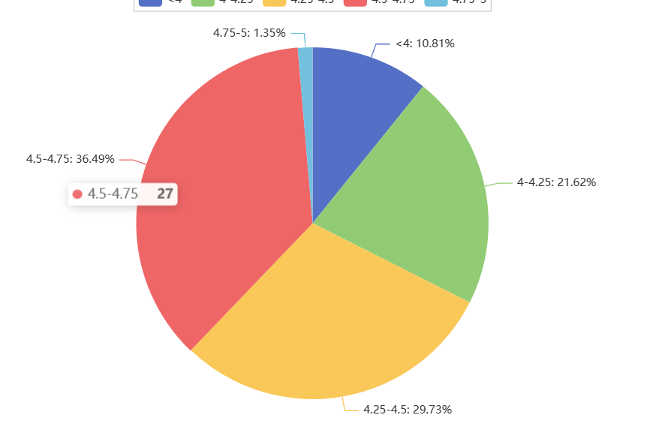
Rg因为问世较晚吃到了技术福利，综合表现较为良好而且良作颇多，表现优于mg
Hg因为各种意义上的物美价廉综合评价良好，但几乎没有评分很高的
Pg因为各方面配置都很豪华自然有很多高评价。

4.各个系列四维雷达图
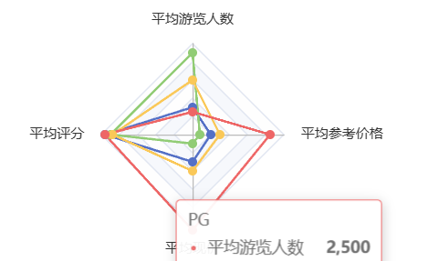
可以直观的看出各个系列的特点，hg有庞大的基数人气颇高；rg的迷惑定价甚至快超过大比例mg，pg各方面被寄予厚望，价格也很恐怖，mg则是各方面十分平均。

5.各个系列每年平均定价柱状图
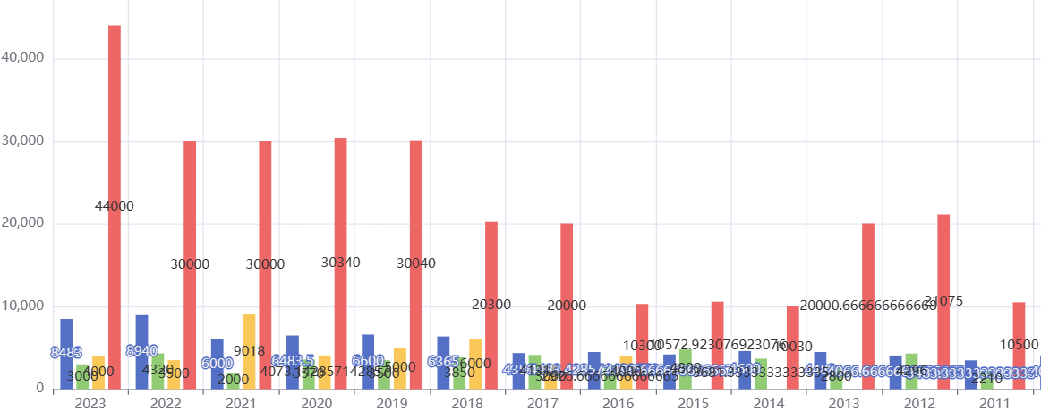

可以看出疫情几年每个系列多少都有增长，疫情多少影响了万代的产能导致万代只偷懒出网络限定导致rg和pg的定价阴间至极，2023年达到高峰是因为万代只出了几台超贵pg，mg略有增长但涨的依旧很厉害。Hg倒是令人欣慰常年低价，买得起的胶才算好胶。

6.各个系列平均评分比较柱状图
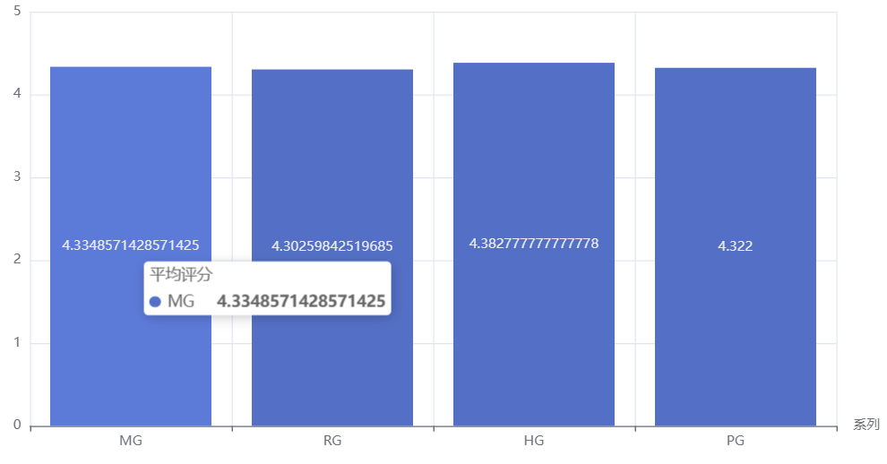
四个系列的评分出奇的一致，hg略高，印证了买得起的胶才是好胶。

7.各个系列评分分布柱状图
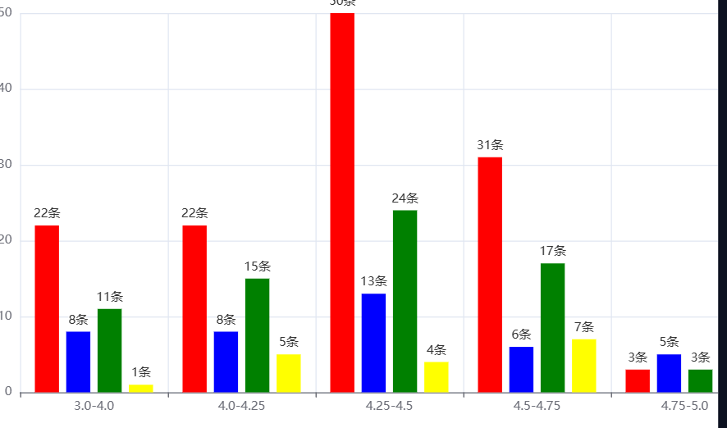
柱状图可以比较直观的显示分布，mg十分争气的占据了高评分宝座，但超高评分还是rg略胜一筹
- 系列涨幅柱状图
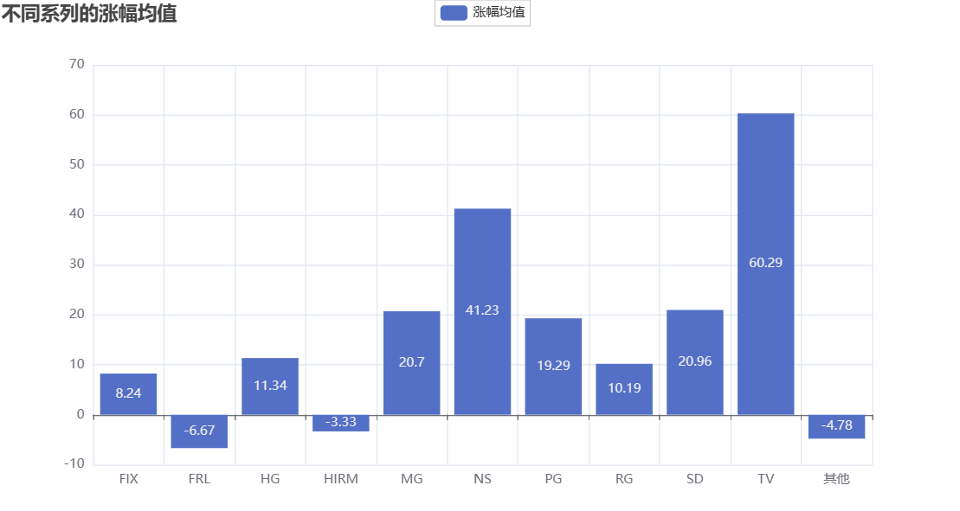
可以看出mg rg hg pg这种主流拼装涨幅限制的较好，但其他品类的价格堪称一骑绝尘，万代常年不在版导致其他品类大幅增长。
- 预览量
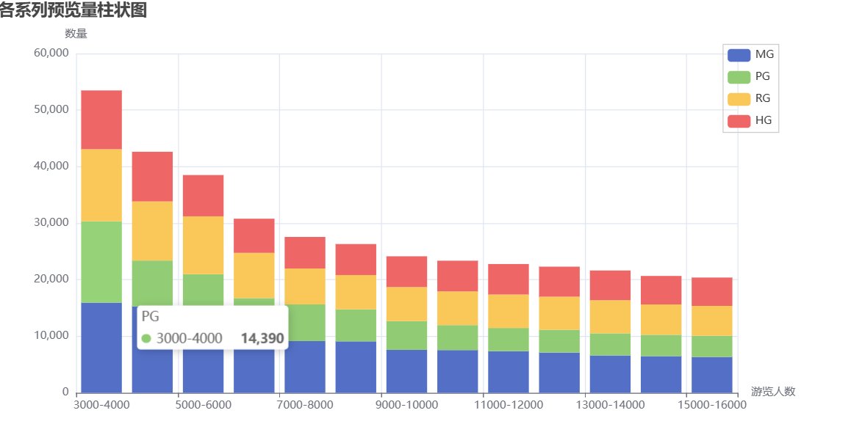
论人气还是物美价廉的hg更加受人青睐，不论是国内国外都喜欢易于组装的hg。

- 平均评分折线图
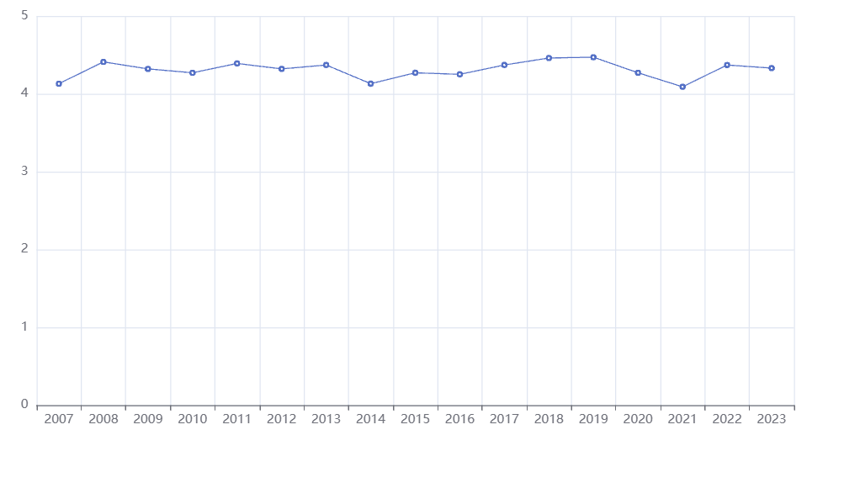
总体平稳，但是2021年疫情导致评分下降产能下降，而后回升

